实验一报告
院系：数据科学与计算机学院 专业：计算机科学（大数据与人工智能方向） 年级：大二下学期
指导教师：凌应标
【实验题目】搭建和应用实验环境/接管裸机的控制权
【实验目的】
搭建和应用实验环境
学会如何制作引导扇区程序
【实验要求】
虚拟机安装，生成一个基本配置的虚拟机XXXPC和多个1.44MB容量的虚拟软盘，将其中一个虚拟软盘用DOS格式化为DOS引导盘，用WinHex工具将其中一个虚拟软盘的首扇区填满你的个人信息。
接管裸机的控制权
设计IBM_PC的一个引导扇区程序，程序功能是：用字符‘A’从屏幕左边某行位置45度角下斜射出，保持一个可观察的适当速度直线运动，碰到屏幕的边后产生反射，改变方向运动，如此类推，不断运动；在此基础上，增加你的个性扩展，如同时控制两个运动的轨迹，或炫酷动态变色，个性画面，如此等等，自由不限。还要在屏幕某个区域特别的方式显示你的学号姓名等个人信息。将这个程序的机器码放进放进第三张虚拟软盘的首扇区，并用此软盘引导你的XXXPC，直到成功。

【实验方案】
使用工具与虚拟机软件列表：
vscode（x86 and x86_64 Assembly）(文本编辑器)
HxD(16进制编辑器)
https://mh-nexus.de/en/hxd/
NASM(汇编编译器)
https://nasm.us/
VMware Player(虚拟机)

方案思想、相关知识原理：
虚拟机可以通过虚拟的方式在电脑上虚拟出特定硬件的设备
通过十六进制读写文件，可以写软盘镜像文件
引导程序加载的扇区为磁盘的第一个扇区，扇区结尾需要有标记0xAA55
引导程序会被加载到0x7c00，可以使用org 0x7c00（或7c00h）来为程序内存添加偏移量
显存开始地址0xB800，设置显存地址下的数据可以显示在屏幕上，偏移偶数为应该显示的字符，奇数为显示的属性
利用空循环进行延迟使结果能被人的肉眼看到
控制台大小为25*80
ax是al和ah拼接而成的寄存器
10号中断13功能号能够显示字符串
程序流程：
利用VMware新建虚拟机，配置好虚拟机设置。新建软盘，使用HxD打开软盘进行写入。
执行空循环，利用变量记录空循环的次数，从而达到延迟的目的。
;时钟计数器
dec WORD[timer]
jnz looper
mov WORD[timer], PRIOD

;速度计数器
dec WORD[counter]
jnz looper
mov WORD[counter], MOVE_DELAY

在延迟之后利用变量记录当前字母o在屏幕上的横纵坐标和移动方向，每次有效的循环中获取当前的面向方向并将其加到横纵坐标中以实现移动。当字母o的坐标碰到边界的时候，改变面向方向变量以实现反弹。
;触墙换向
cmp WORD[posY], SCREEN_Y-1
jz up
cmp WORD[posX], SCREEN_X-1
jz left
cmp WORD[posY], 1
jz down
cmp WORD[posX], 1
jz right
其中换向函数如下，共有up left right dowm四个，由于代码相似故只展示其中一个
left:
mov WORD[faceX], -1
mov BYTE[ball], BALL_PONG
jmp show
这之后跳转到show(显示部分)，通过当前横纵坐标来计算显存地址偏移的方式（公式为bx = (y*maxx+x)*2，其中maxx为控制台宽度）
mov ax,[posY]
mov bx,SCREEN_X
mul bx
add ax,[posX]
mov bx,2
mul bx
mov bx,ax ;bx = (y*maxx+x)*2
将对应地址，赋值好al和ah后，将ax赋值到对应的地址上。
;修改显存以显示
mov ax,DISPLAYSEG
mov es,ax
mov al,[ball]
mov ah,[color]
mov [es:bx],ax ;ax = al:ah

个性化中为字母添加了动态变色效果，并且撞墙后有一帧字母变形效果（变成“*”）。其中变色的方式是设置变量，每次有效的循环使其自增，然后利用00000111b掩码进行与操作，使其只会改变颜色而不会改变其它属性。而撞墙变形则是在left等变量中设置代表形状的char变量为*（剑上方left函数的mov BYTE[ball], BALL_PONG），在下一帧重新设置为正常的o
;切换颜色和重置形状
mov BYTE[ball], BALL_NORMAL
add WORD[color], 1
and WORD[color], 00000111b
个人信息的显示则是在有效循环中加入了显示字符串的中断，通过调用中断以达到显示目的。
mov ax, 0
mov es, ax
mov ah, 0x13 ;功能号
mov al, 1 ;光标至串尾
mov bh, 0 ;第0页
mov bl, 7 ;颜色白
mov dl, 0x0 ;第0列
mov dh, 0x13 ;第13行
mov bp, mystr ;内容
mov cx, [mylen] ;串长
int 0x10
【实验过程】
工具安装：
通过上网搜索，可以找到对应工具的官方网站在如下位置

vscode（x86 and x86_64 Assembly）(文本编辑器)
https://code.visualstudio.com/
HxD(16进制编辑器)
https://mh-nexus.de/en/hxd/
NASM(汇编编译器)
https://nasm.us/
VMware Player(虚拟机)
https://www.vmware.com/products/workstation-player/workstation-player-evaluation.html
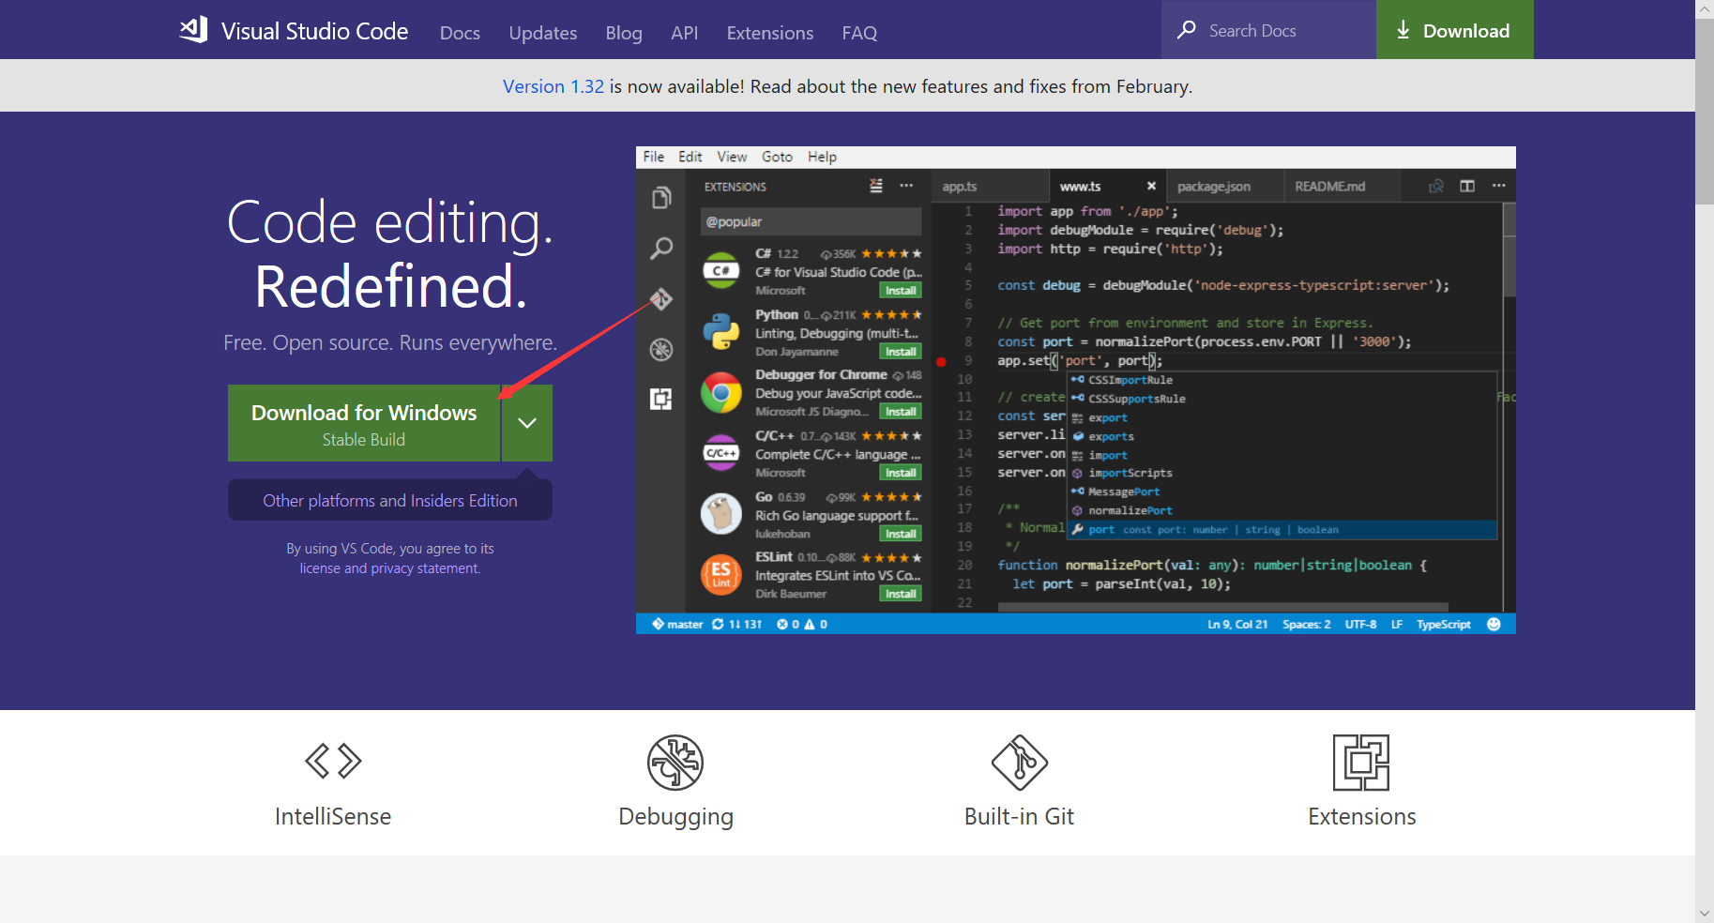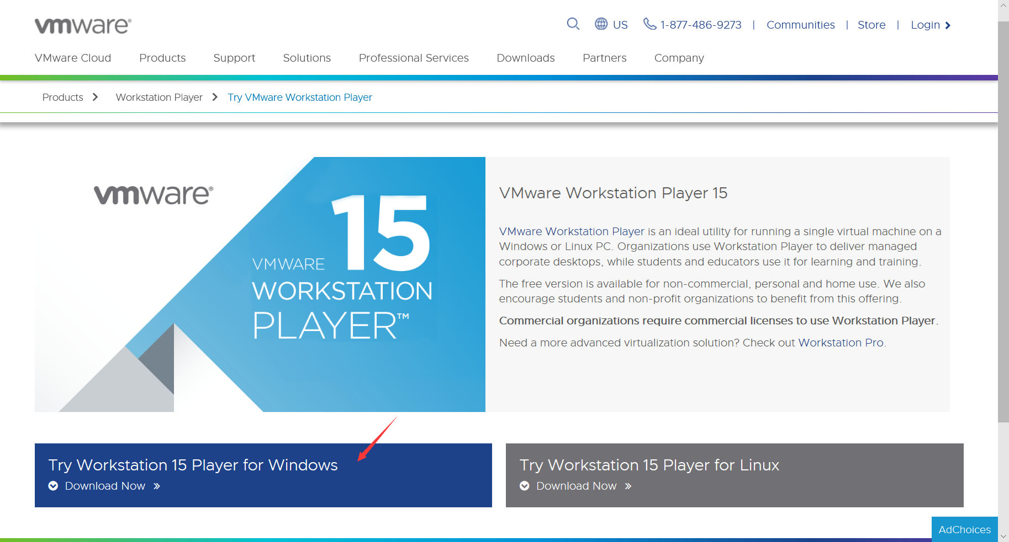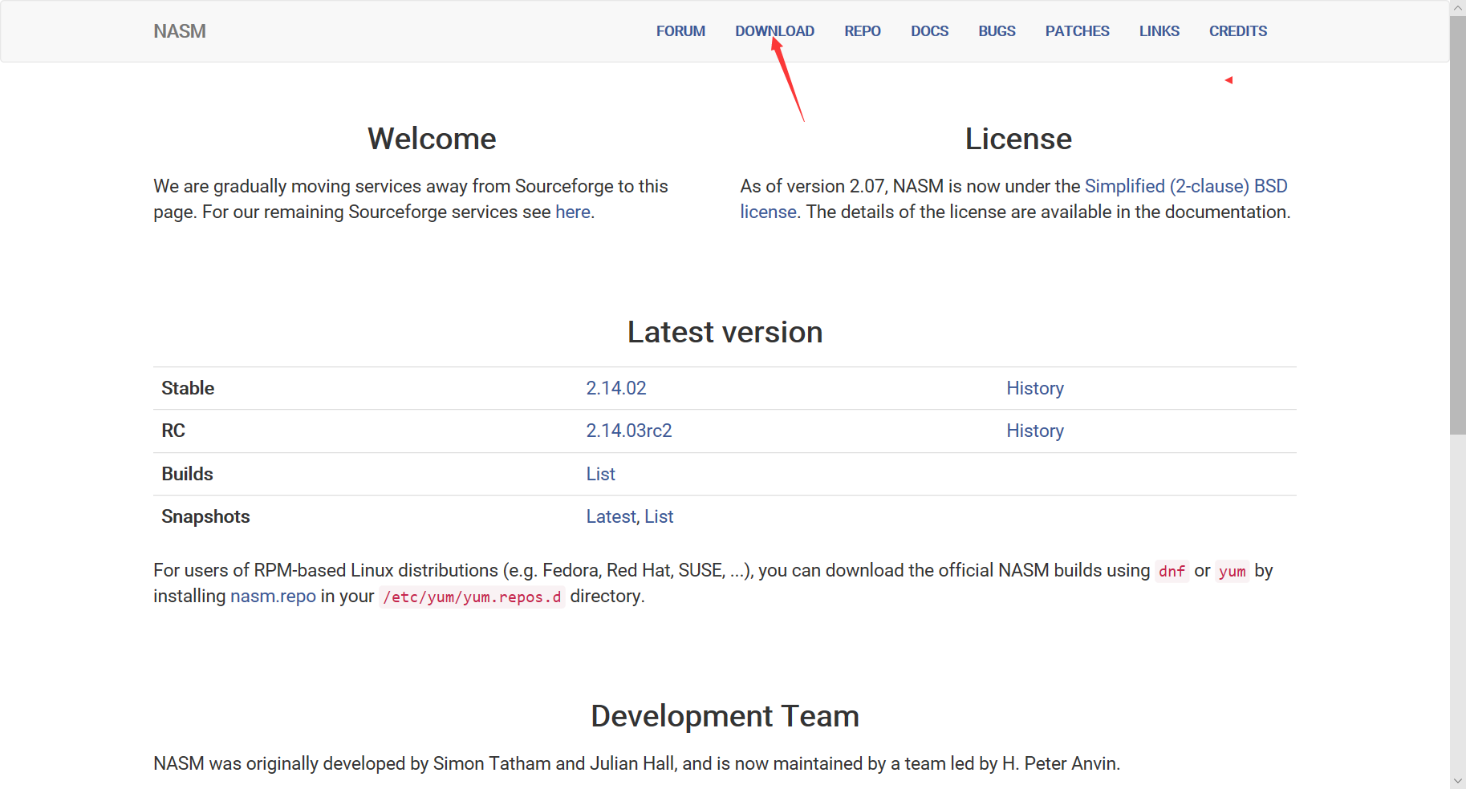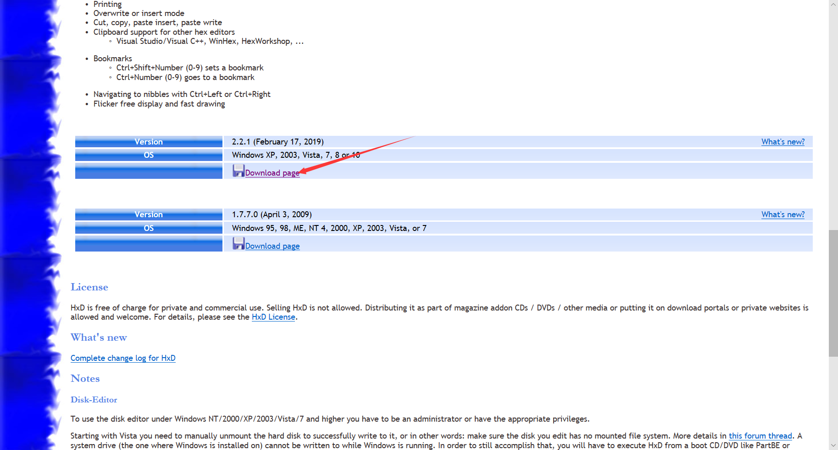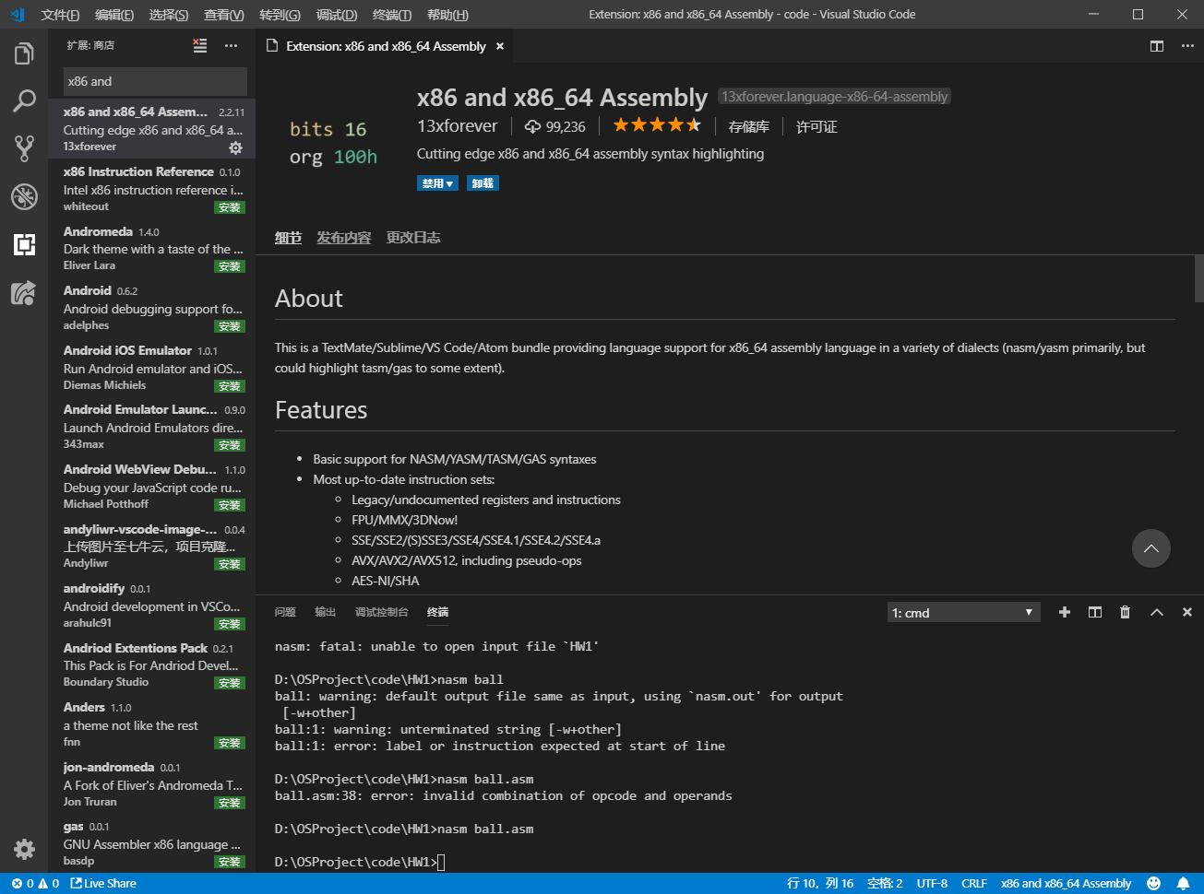
这里之所以选用HxD而不是Hex作为十六进制编辑器的原因是Hex本身是收费软件，而在没有授权的情况下不能够对二进制进行保存，在使用破解版和寻找其它免费软件之中我找到了HxD，由于在操作系统实验中我们不需要Hex中其它丰富的功能而只是使用基本的功能，在这里HxD是完全可以相互替换使用的。
第一个实验中，打开VMware Player，新建虚拟机，选择稍后安装操作系统之后，下一步的操作系统也选择其它，设置好路径。磁盘大小等，点击自定义硬件。
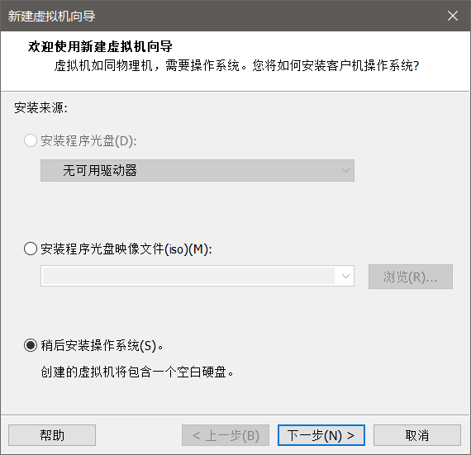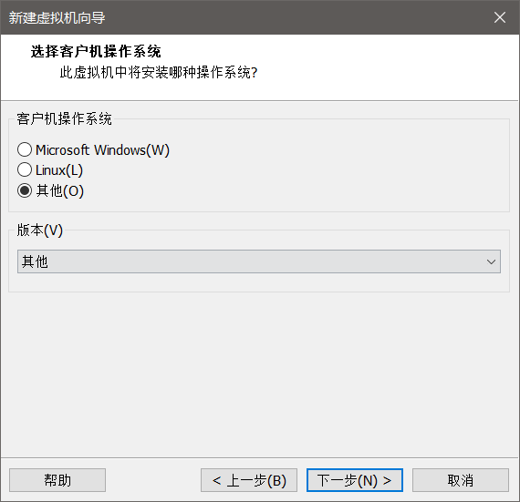
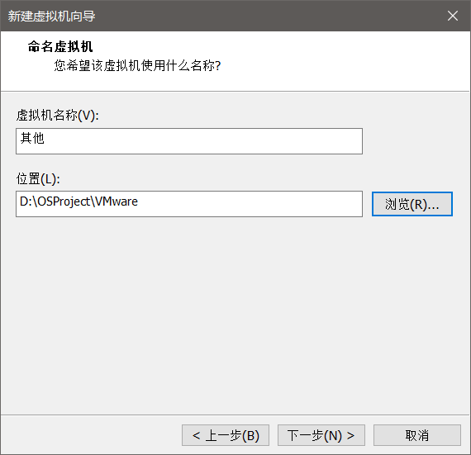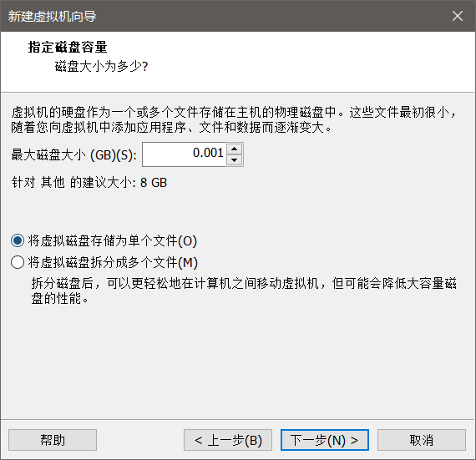
自定义硬件中，为了防止虚拟机上网搜索资源的等待，我删除了网卡，同时加入了软盘驱动器，内存设置为最小的4MB。
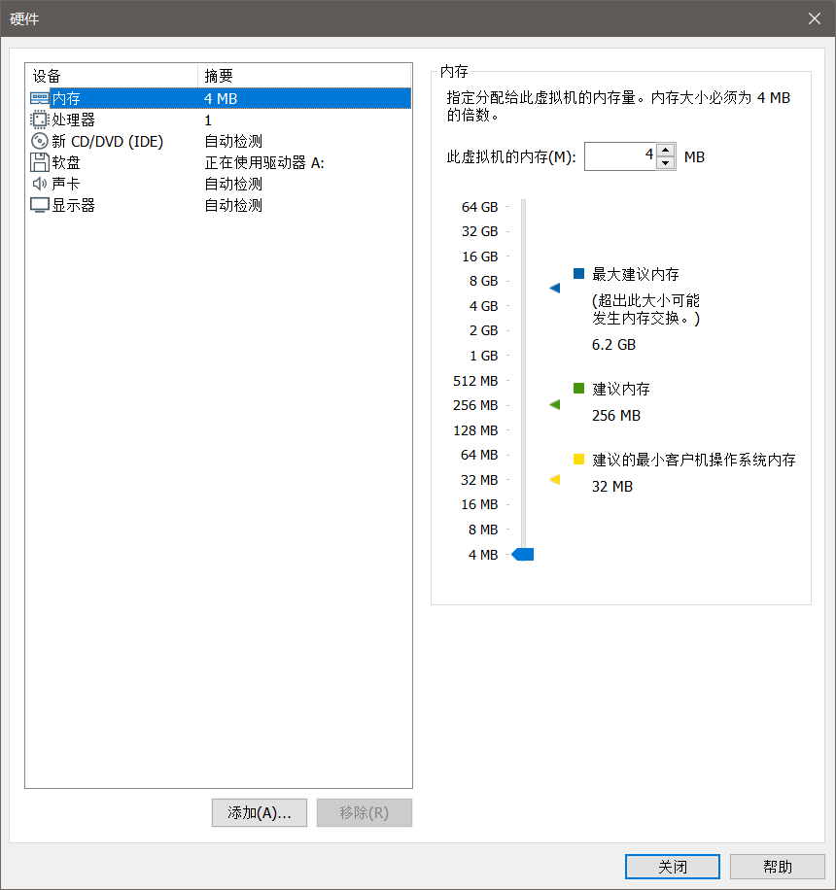
软盘驱动器中，使用新建，创建了一个全空的1.44MB软盘，再点确定，就完成了虚拟机的设置
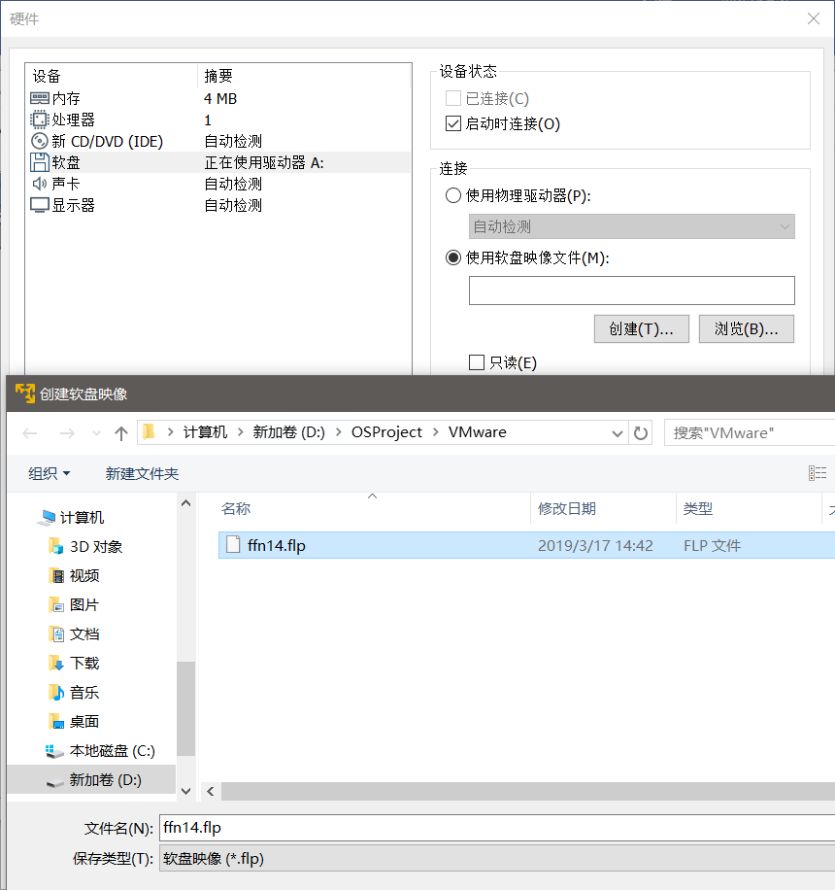
用同样的方式创建一个新的软盘，用于做实验一的个人信息用软盘，打开软盘后利用HxD编辑，用个人信息填满填满第一个扇区(正好凑了512字节)
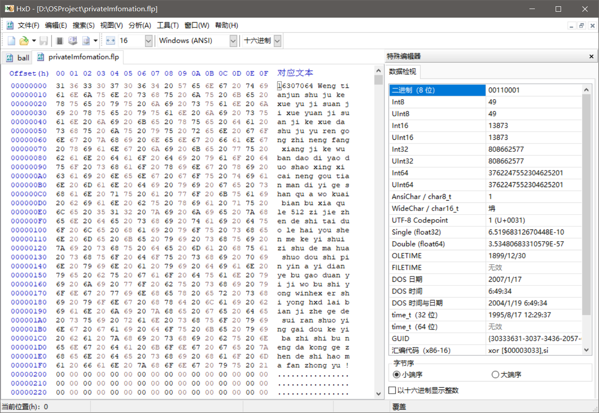
之后来到第二个实验，在自己制作之前，我先使用了nasm来编译老师给的例子，结果出现编译错误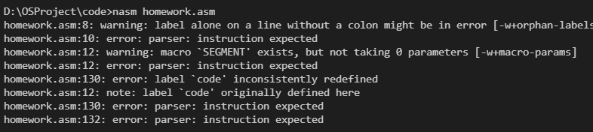
后来发现是nasm和masm的不同，二者因为语法不一致所以无法编译成功。
利用vscode将代码写好，由于之前并没有接触过汇编，编写过程中在这里通过网上找了一些资料，并且结合老师所给的实验事例一步步做出来，曾经参考过的资料和遇上的问题（如mov和mul的运行方式和参数说明，中断号和功能号的区别，中断调用的参数传递方式，段寄存器的赋值方式等）可以看参考资料中列出的网站。
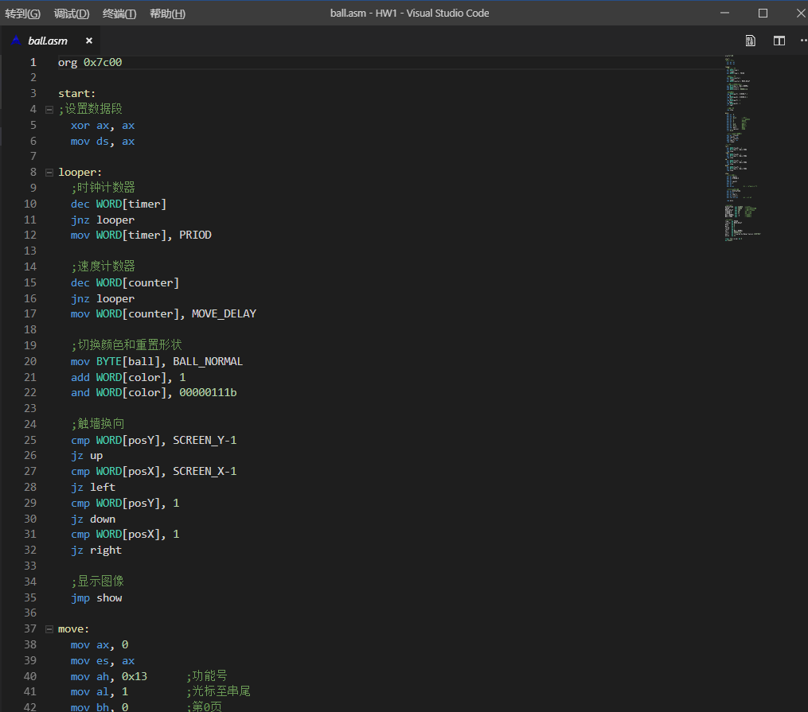
写好代码之后调用利用vscode 的内置终端（快捷键ctrl+`）nasm ball.asm进行编译即可得到二进制文件，此处最开始的时候会提示“nasm不是可执行程序和指令”，经过排查后发现是vscode在安装nasm后没有中期，其内置终端环境变量错误导致的，最后通过vscode的重新启动得以解决。
编译出来的ball文件用HxD打开如下图所示，将其复制到软盘的前512字节上，完成写入
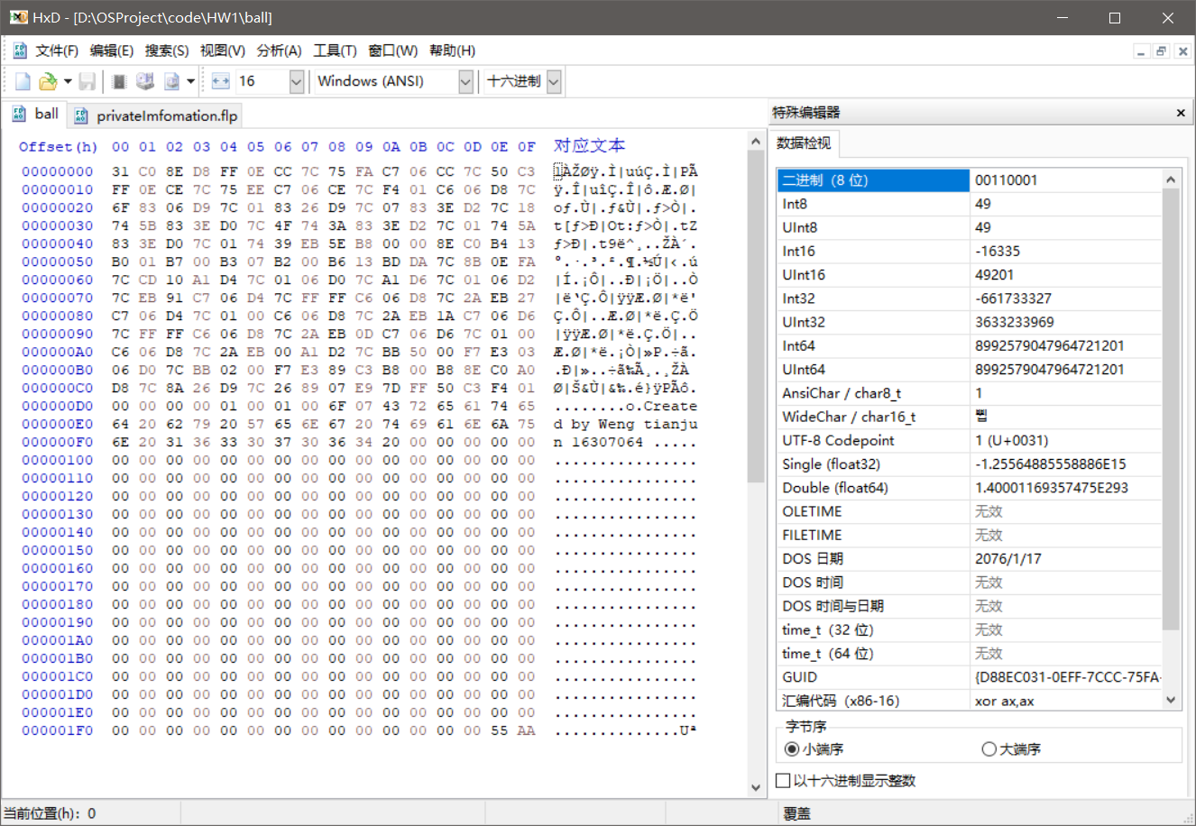
最终运行虚拟机，结果如下图所示
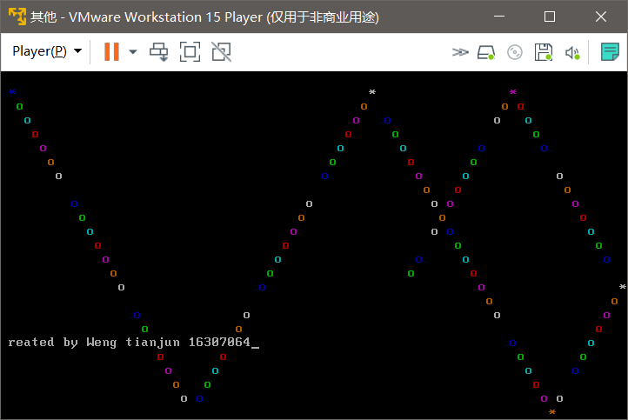
【实验总结】
由于开始的经验不足，在配置环境和写代码的时候花费了大量的精力，实际的过程远没有实验报告上看到的那么顺利，最开始的时候自己配置的环境并不是现在在实验报告上写的那样，而是通过上网寻找到了一款名为SASM的IDE进行编辑，经过大量得试错发现这个东西主要是给Windows下进行汇编程序编写的，虽然有单步调试等功能，但是如果不是按照编写Windows汇编程序的格式编写就会报错。然而当时一点也不清楚这件事情，与它在各种设置中搏斗了大半天的时间，最终才放弃转为现在这样。
在程序编写过程中，也由于自己对代码的不熟练和调试困难，写出正确的代码花费了很长的时间（因为对地址便宜理解不正确，导致完全没有指向正确的数据），在编译中，由于不清楚命令行的使用方式，在网上也找了很久如何使用命令行编译的方式以及其参数的意义。
不过这段时间并不是平白的浪费了，随着不断的试错，自己也朦朦胧胧地懂得了一些相关的东西，查找了不少的资料，有了一个大体的概念，如果现在再让我做同样的事情，估计需要的时间会大大降低，这也算是一种进步吧。
【参考文献】
显存开始地址0xB800 https://blog.csdn.net/sivolin/article/details/40859987
可以运行的例子 https://blog.csdn.net/fjb2080/article/details/7587594
nasm语法规则 https://blog.csdn.net/lirx_tech/article/details/42340619
nasm编译参数https://blog.csdn.net/jiangwei0512/article/details/51636602
equ 声明常量，类似C的https://www.eefocus.com/wang312/blog/12-02/238908_478b3.html
mov指令https://www.jianshu.com/p/c47c4d86d425
mul指令http://www.cnblogs.com/del/archive/2010/04/15/1712950.html
mov byte[ax:00],'@' 报错原因：ax不是段寄存器，不能使用[dl:eax]操作
https://stackoverflow.com/questions/9652694/nasm-invalid-segment-override
http://flatassembler.net/docs.php?article=manual
调用变量和预想值不同：需要将ds寄存器设置为存储变量的地方
https://stackoverflow.com/questions/28588647/data-in-data-segment-not-accessible
https://stackoverflow.com/questions/4903906/assembly-using-the-data-segment-register-ds
https://www.jianshu.com/p/8cd7f6f0f5b5

